**Федеральное агентство связи**

**Ордена Трудового Красного Знамени**

**Федеральное государственное бюджетное образовательное учреждение высшего образования**

**«Московский технический университет связи и информатики»**

Кафедра МКИТ

Отчет по лабораторной № 1

по дисциплине

«Структуры и алгоритмы обработки данных»

Выполнил: студент группы

БВТ1904

Игнатенко Ярослав Игоревич

Руководитель:

Павликов А.Е,

Москва 2021

# **Цель работы**

# Изучение алгоритмов сортировки и сравнение времени их работы

**Сортировка выбором**

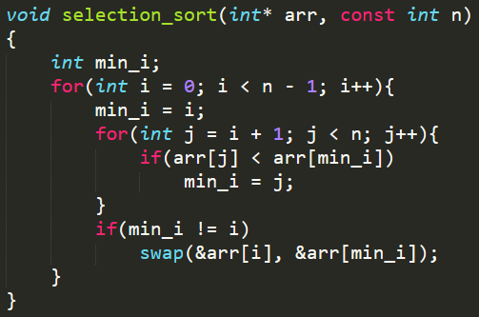

**Сортировка вставками**

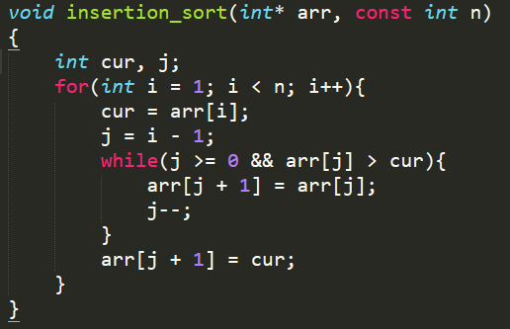

**Сортировка обменами**

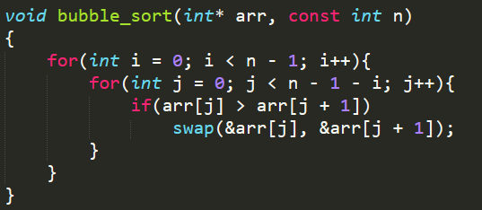

**Сортировка Шелла**

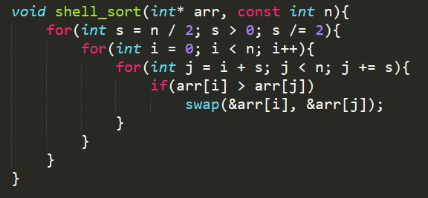

**Быстрая сортировка**

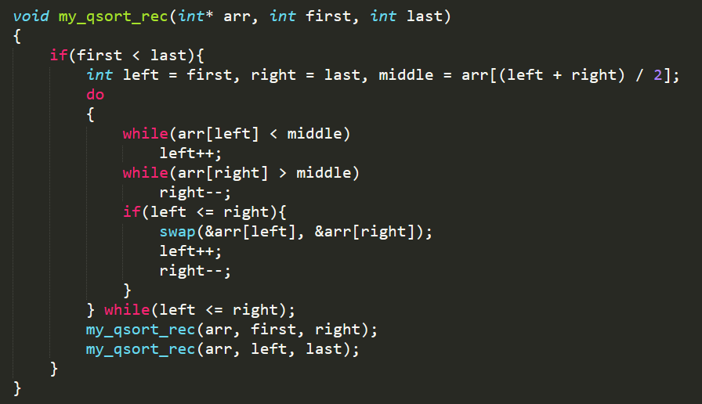

**Пирамидальная сортировка**

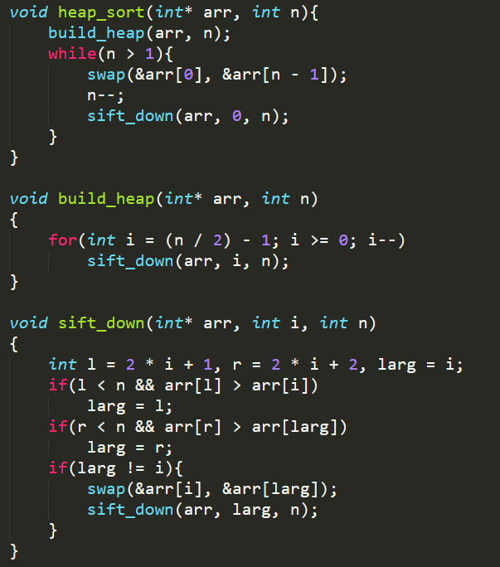

**Основная программа**

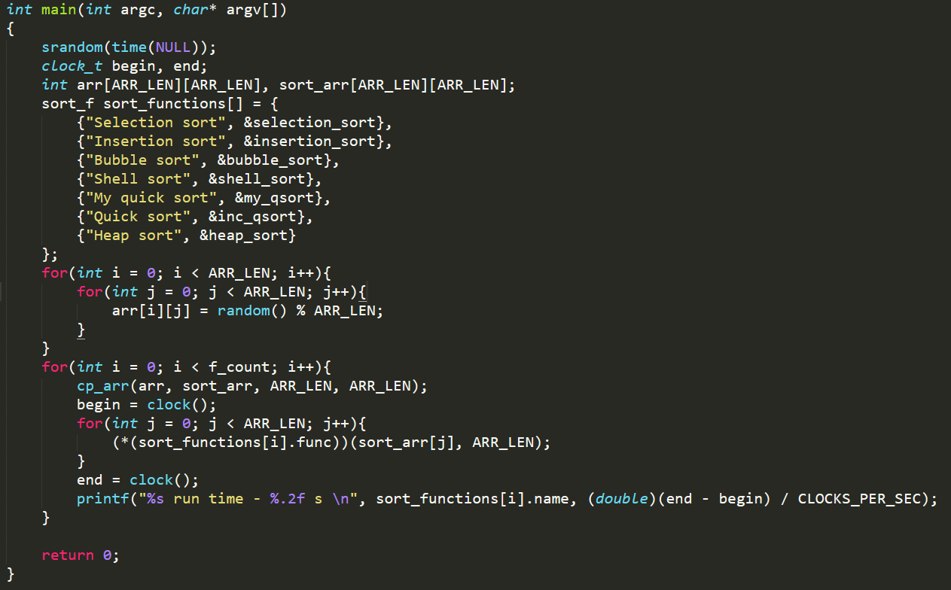

**Результат работы**

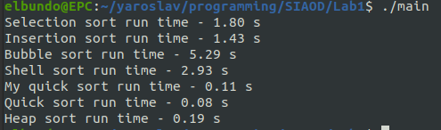

**Вывод**

По результатам выполенения программы я сделал вывод, что для больших массивов встроенная быстрая соритровка быстрее чем моя реализация, но для сравнительно небольших массивов встроенная сортировка уступает. Самой медленной оказалась пузырьковая сортировка, но она так же самая простая и подходит для быстрого написания кода.